
Natur und Technik

Lernstandserhebung
zu den Schwerpunkten
Biologie, Naturwissenschaftliches Arbeiten, Informatik

Datum:
Name: | Klasse:

1 Blaukraut oder Rotkohl?
Dieter aus Hamburg isst daheim sehr gerne Rotkohl. Während eines Besuchs bei seiner Tante Petra in München serviert ihm diese ein bayerisches Blaukraut. Dieter fragt sich nun, weshalb in Hamburg das Kraut rot und in Bayern blau ist.
Er besorgt sich die beiden Rezepte:


Muttis Rotkohl
1 kleiner Rotkohl
1 Tasse Wasser
1 Apfel
1 Schuss saurer Essig
1 Prise Salz Pfeffer
30 Min. kochen

Tantes Blaukraut
1 kleiner Rotkohl
1 Tasse Wasser
2 Esslöffel Zucker
1 Prise Salz Pfeffer
30 Min. kochen

Um die Ursache für die unterschiedlichen Krautfarben herauszufinden, plant Dieter in zwei Schritten vorzugehen. Im ersten Schritt möchte er die Rezepte vergleichen und Vermutungen (Hypothesen) zur Ursache der Krautfarbe aufstellen. In einem zweiten Schritt möchte er seine Vermutungen durch Experimente überprüfen.

1.1 Kennzeichne in folgender Tabelle diejenigen Vermutungen (Hypothesen), die man aufgrund eines Vergleichs der Rezepte aufstellen kann, mit einem „H“! Kennzeichne alle Vermutungen (Hypothesen), die aufgrund des Vergleichs nicht möglich sind, mit einem „N“! [5 BE]

Die Farbe des Kohls hängt davon ab, wie häufig während des Kochens umgerührt wird.
Die blaue Farbe wird durch Zucker verursacht.

Die Kochzeit beeinflusst die Farbe des Krautes.

Die rote Farbe wird durch den sauren Essig verursacht.

Salz hat keinen Einfluss auf die Farbe des Kohls.

1.2 Gemeinsam mit seinem Freund Thomas führt Dieter nach dem Rezeptvergleich folgende Versuche durch:

Versuch: | Beobachtung:
a) Kochen des Rotkohls | Blaufärbung
b) Kochen des Rotkohls nur mit Salz und Pfeffer | Blaufärbung
c) Kochen des Rotkohls nur mit saurem Essig | Rotfärbung
d) Kochen des Rotkohls nur mit Zucker | Blaufärbung
e) Kochen des Rotkohls nur mit Apfelstücken | leichte Rotfärbung

Kennzeichne in folgender Tabelle richtige Aussagen, die sich aus den Experimenten ableiten lassen mit einem „R“ und falsche Aussagen mit einem „F“! Ist keine Aussage möglich, kennzeichne die Aussage mit einem „X“! [5 BE]

Essig-Zugabe führt beim Kochen zu einer roten Farbe.
Die Zugabe von Zucker hat beim Kochen Einfluss auf die Farbe des Krautes.
Äpfel enthalten Stoffe, die eine ähnliche oder gleiche Wirkung haben wie die Stoffe im Essig.
Salz beeinflusst zusammen mit Pfeffer die Farbe des Krautes.
Ohne Kochen verändert sich die Farbe des Rotkohls nicht.

2 Der kleine Klappertopf
Der kleine Klappertopf verdankt seinen Namen den reifen Früchten, in denen die kleinen, leichten Samen laut vernehmlich klappern, wenn sie bewegt werden.

2.1 Beschrifte die mit Pfeilen markierten Stellen in der Abbildung des kleinen Klappertopfs mit den korrekten Fachbegriffen für das jeweilige Pflanzenorgan und gib je eine Hauptaufgabe des Pflanzenorgans an! [6 BE]

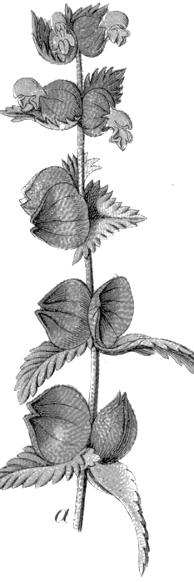 | Pflanzenorgan | Hauptaufgabe
2.2 Bei den in 2.1 gekennzeichneten Pflanzenorganen wurde ermittelt, wie viel Sauerstoff sie bei gleichen Bedingungen verbrauchen bzw. abgeben (= Sauerstoffumsatz). Dabei ergaben sich folgende Zusammenhänge:

Pflanzenorgane
1
Sauerstoffabgabe [ml/h]
Sauerstoffverbrauch [ml/h]

2.2.1 Ordne die in 2.1 gekennzeichneten Pflanzenorgane des Klappertopfes den im Diagramm dargestellten Versuchsbeobachtungen 1-3 zu! [3 BE]

1:

2:

3:

2.2.2 Ergänze in dem Diagramm bei 4 den Wert, den du für den Sauerstoffumsatz in der Wurzel des Klappertopfs ungefähr erwartest! [2 BE]

2.3 Formuliere die Wortgleichung der Photosynthese! [3 BE]

2.4 Der Samen des kleinen Klappertopfs ist geflügelt und wird mit dem Wind verbreitet. In einem Experiment ermitteln Wissenschaftler die Gleitstrecken von drei geflügelten Pflanzensamen mithilfe von Papiermodellen. Diese werden jeweils unter gleichen Bedingungen aus 10 m Höhe fallen gelassen und die jeweilige Flugstrecke gemessen.

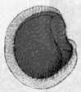
geflügelter Samen des kleinen Klappertopfes
A
B
C
Auftreffpunkte
10 m

Die drei Papiermodelle hatten folgende Eigenschaften:

 | Masse | Flügelfläche | Auftreffpunkt
Modell 1 | 2,5 g | 1,0 cm²
Modell 2 | 2,5 g | 1,8 cm²
Modell 3 | 3,5 g | 1,0 cm²

2.4.1 Ordne den drei Papiermodellen den jeweiligen Auftreffpunkten A, B oder C zu und trage den jeweiligen Buchstaben in der oben stehenden Tabelle ein! [3 BE]

2.4.2 Zum Schluss wird ein viertes Papiermodell mit einer Masse von 1,5 g und einer Flügelfläche von 1,8 cm² eingesetzt.
Zeichne in die Skizze zum Versuchsaufbau die zu erwartende Flugbahn dieses Modells ein! [2 BE]

3 Das Auge
3.1 Neben der folgenden Abbildung sind drei Funktionen von Teilen des menschlichen Auges beschrieben.
Ziehe eine Linie von der jeweiligen Beschreibung zu dem Teil des Auges, der die beschriebene Funktion ausführt! [3 BE]
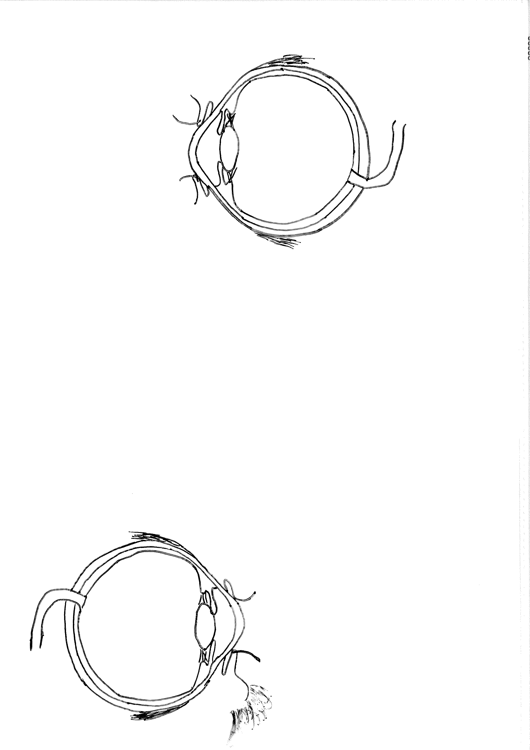
Scharfeinstellung des Bildes durch Veränderung der Krümmung
Signalübertragung zum Gehirn
Schutz des Auges vor Fremdkörpern von außen
3.2 Unbeleuchtete Tunnel sind besondere Unfallschwerpunkte. Verkehrswissenschaftler erforschten deshalb die Sicherheit eines 5 km langen Straßentunnels, indem sie die Anzahl der Unfälle in den einzelnen Streckenabschnitten zählten. Dabei registrierten sie nur Unfälle, die sich zwischen 9.00 Uhr morgens und 17.00 Uhr abends ereigneten. Die Untersuchungsergebnisse werden in folgendem Diagramm dargestellt:

3.2.1 Beschreibe die Verteilung der Unfälle innerhalb des Tunnels! [1 BE]

3.2.2 Erkläre mithilfe deiner Kenntnisse von Bau und Funktion des Auges die Verteilung der Unfälle auf die verschiedenen Tunnelabschnitte! [3 BE]

4 Basiskonzepte
4.1 Wissenschaftler möchten den Nahrungsbedarf von wechsel- und gleichwarmen Wirbeltieren bei unterschiedlichen Temperaturen untersuchen.
4.1.1 Gib an, welche zwei Tierarten du für die Untersuchung auswählen würdest, und begründe deine Auswahl! [4 BE]

Tierart | Körpermasse | Ernährung
Feldhamster | ca. 250 g | Getreide, Kartoffeln, Klee
Spitzmaus | ca. 17 g | Insekten, Regenwürmer
Kreuzotter | ca. 200 g | Frösche, kleine Säugetiere
Feldmaus | ca. 18 g | Getreide, Gras, Kräuter
Zauneidechse | ca. 20 g | Insekten, Spinnen, Regenwürmer

4.1.2 Die Wissenschaftler haben mit einer geeigneten Auswahl an Tieren den Nahrungsbedarf bei unterschiedlichen Temperaturen untersucht und dabei die folgenden Messergebisse erhalten:

Kennzeichne in folgender Tabelle richtige Aussagen mit einem „R“ und falsche Aussagen mit einem „F“! [4 BE]

Bei höheren Temperaturen als 28 °C steigt der Nahrungsbedarf der untersuchten gleichwarmen Tiere an, weil diese bei hohen Temperaturen Energie zur Kühlung benötigen.
Die optimale Umgebungstemperatur für die untersuchten gleichwarmen Tiere liegt ungefähr bei 28 °C, weil hier ihr Nahrungsbedarf am geringsten ist.
Der Nahrungsbedarf der untersuchten wechselwarmen Tiere steigt mit zunehmender Temperatur, weil die Aktivität dieser Tiere bei höheren Temperaturen steigt.
Die untersuchten gleichwarmen Tiere haben bei allen Temperaturen einen höheren Nahrungsbedarf als die untersuchten wechselwarmen Tiere und müssen deshalb mehr fressen.
4.2 Es werden folgende Versuche durchgeführt:

A: | B:
In drei kleine Reagenzgläser werden je 4 ml heißes Wasser (90 °C) gefüllt und in ein Becherglas mit 100 ml kaltem Außenwasser (10 °C) gestellt. | In ein großes Reagenzglas werden 12 ml heißes Wasser (90 °C) gefüllt und in ein Becherglas mit 100 ml kaltem Außenwasser (10 °C) gestellt.

Nach 10 Minuten wird in beiden Bechergläsern die Temperatur des Außenwassers bestimmt.

Ergebnis: In Becherglas A ist die Wassertemperatur um 5,5 °C angestiegen.
In Becherglas B ist die Wassertemperatur um 2,5 °C angestiegen.

Erkläre, weshalb die Temperatur im Becherglas A deutlich stärker angestiegen ist! [2 BE]

4.3 In fast allen Regionen der Erde kommen Füchse vor. In Mitteleuropa lebt der Rotfuchs, in der Arktis findet man den Eisfuchs, in der Sahara kommt der Wüstenfuchs vor. Ein wesentliches Unterscheidungsmerkmal dieser Arten ist die Größe der gut durchbluteten Ohren. Füchse besitzen keine Schweißdrüsen.

 | Eisfuchs | Rotfuchs | Wüstenfuchs
 | 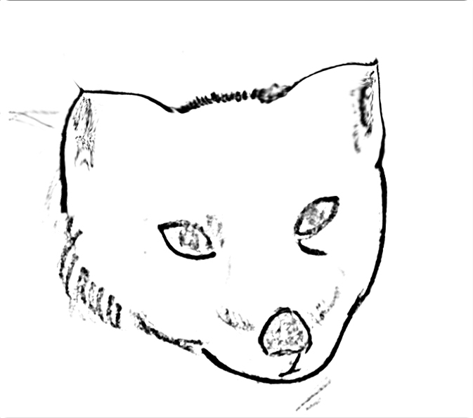 | 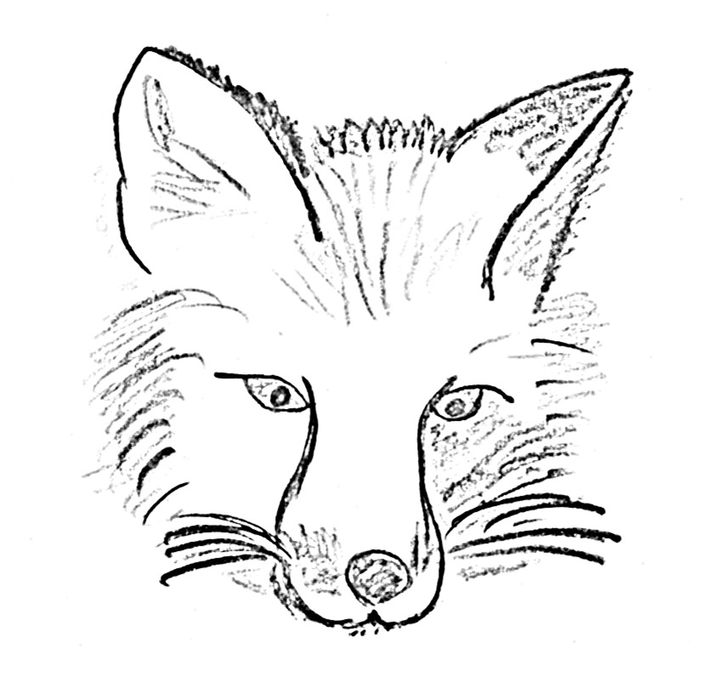 | 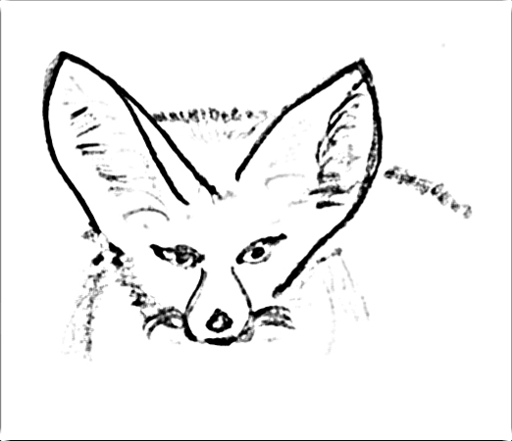
Ohrengröße | ca. 18 cm² | ca. 32 cm² | ca. 45 cm²
Körpermasse | ca. 12 kg | ca. 12 kg | ca. 12 kg

Stelle mit deinem Wissen über die Temperaturregulation eine begründete Vermutung (Hypothese) auf, die die Unterschiede der Ohrgrößen bei Eisfuchs und Wüstenfuchs im Vergleich zum Rotfuchs erklärt! [4 BE]

5 Zur Wahl des Klassensprechers der Klasse 6b stellen sich Anna, Monika, Theresa, Christoph und Markus als Kandidaten zur Verfügung. Es ist vereinbart, dass jede/r in der Klasse maximal zwei Stimmen abgeben darf und die-/derjenige gewinnt, die/der die meisten Stimmen bekommt. Nur bei Stimmengleichheit erfolgt eine Stichwahl. Maximilian ist von der Klasse als Wahlleiter beauftragt und möchte das Wahlergebnis nach der Wahl seinen Mitschülerinnen und Mitschülern vorstellen.

5.1 Nenne drei verschiedene Möglichkeiten, die Information über das Wahlergebnis darzustellen! [3 BE]

5.2 Betrachte zwei der in 5.1 von dir gefundenen Darstellungsmöglichkeiten und gib an, ob diese beiden denselben Informationsgehalt besitzen! Begründe deine Antwort kurz! [2 BE]

6 Lisa hat mit einem Graphikprogramm eine Zeichnung einer Landschaft angefertigt. Unter anderem enthält diese mehrere Bäume.

6.1 Übersetze in die abkürzende Fachschreibweise (Punktnotation)! [3 BE]

- „Das Objekt Baumstamm1 hat eine Breite von 1 cm.“

- „Die Füllfarbe des Objekts Baumstamm1 wird auf die Farbe braun festgelegt.“ (Hinweis: Die entsprechende Klasse RECHTECK stellt eine Methode FüllfarbeSetzen(neueFarbe) zur Verfügung.)

6.2 Lisa behauptet: Wenn zwei Objekte verschiedene Attributwerte haben, dann gehören sie nicht zur selben Klasse.
Begründe kurz, ob Lisas Aussage richtig ist! [2 BE]

Von 60 möglichen Punkten hast du erreicht. Note:

